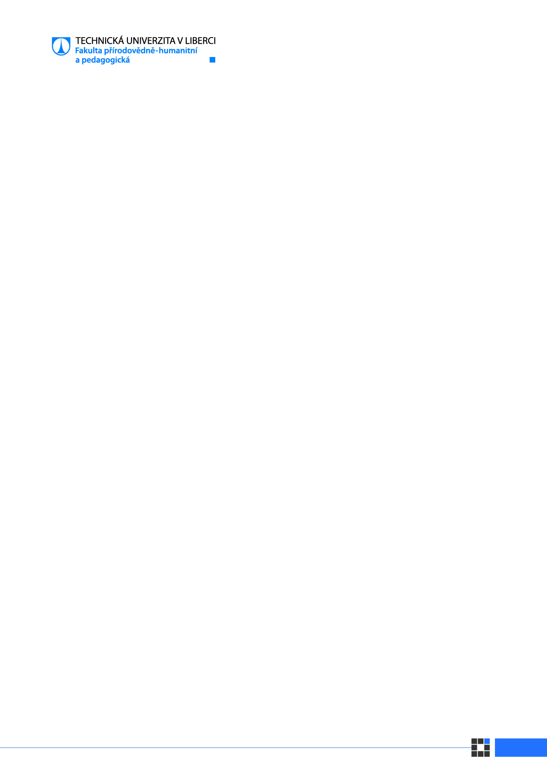
Písemné hodnocení diplomové práce
Autor/ka DP: |  | Terezie Hanzlová
Název práce: |  | Das Wortfeld "Heimat” in Artikeln der  Reichenberger Zeitung zwischen 1908 und 1938
Vedoucí práce: |  | Dr. phil. habil. Tilo Weber, Ph.D.
 | Hodnotící kritéria |  | Splňuje bez výhrad | Splňuje s drobnými výhradami | Splňuje s výhradami | Nesplňuje
 | - Obsahová
 | V práci jsou vymezeny základní a dílčí cíle, které jsou v koncepci práce patřičně rozpracovány. Cíle jsou adekvátně naplňovány.
 | Práce splňuje cíle zadání.
 | Studující využívá a kriticky vybírá primární a/nebo sekundární literaturu.
 | Práce má vymezen předmět, je využito odpovídajících metodologických postupů.
 | Výstupy výzkumných částí jsou adekvátně syntetizovány a je o nich diskutováno.
 | V práci je využita odborná terminologie a jsou vysvětleny hlavní pojmy.
 | V práci jsou formulovány jasné závěry, které se vztahují ke koncepci práce a ke stanoveným cílům.
 | - Formální
 | Práce vykazuje standardní poznámkový aparát a jednotný způsob citací v rámci práce, je typograficky jednotná.
 | Studující dodržuje jazykovou normu, text je stylisticky jednotný.
 | Text je soudržný, srozumitelný a argumentačně podložený.
 | - Přínos práce ⃰
 | - Posouzení původnosti textu
 | Zjištěná shoda textu (dle IS STAG/Theses): |  | 1 %
Slovní hodnocení významu zjištěné shody:
Es wurden, jenseits von ordnungsgemäß ausgewiesenen Zitaten und Paraphrasen der Sekundärliteratur, keine relevanten Übereinstimmungen mit anderen Texten gefunden.
Slovní hodnocení práce:
Die vorliegende Masterarbeit befasst sich mit Fragestellungen, die sich innerhalb der germanistischen Sprachwissenschaft einerseits der lexikalischen Semantik und andererseits der historischen Linguistik zuordnen lässt. Ausgangspunkt und ein wesentlicher Motivationsfaktor, der der Studie zugrunde liegt, ist ferner das Bestreben, mit der Auswahl der Quellen für den empirischen Teil einen Beitrag zur Liberecer Lokalgeschichte zu leisten. Dem liegt, wie bereits aus der Einleitung der Studie hervorgeht, die Absicht zugrunde, mit diesem Projekt Ergebnisse zu erzielen, die der Autorin und anderen für ihre Tätigkeit als zukünftige Deutschlehrerinnen im Bezirk Liberec als Unterrichtsmaterial dienen können. Was hier untersucht und gefunden wird, soll zukünftigen Schülerinnen und Schülern anhand konkreter Beispiele zeigen, dass die deutsche Sprache, Kultur und Geschichte Teile ihrer eigenen Geschichte und damit Identität sind.
Die zentrale Frage, die hier beantwortet wird, ist die nach dem Wandel der Bedeutung eines für die Identität der damaligen deutschböhmischen Bevölkerung in Liberec/Reichenberg wichtigen Begriffs: "Heimat". Die Datenbasis für die empirische Untersuchung sind die Ausgaben zweier Jahrgänge der Reichenberger Zeitung. Die Jahre 1908 und 1938 wurden gewählt, weil sie zwei unterschiedliche historische Epochen repräsentieren: die Zeit vor dem 1. Weltkrieg, in der Nordböhmen zur Habsburger Monarchie gehörte, und das Jahr des Münchner Abkommens. Dieser Wahl liegt die Hypothese zugrunde, dass sich die veränderte politisch-gesellschaftliche Lage in den Verwendungsweisen und Bedeutungsnuancen des Lexems "Heimat" niederschlagen würde. Auf der theoretischen Basis der Wortfeldtheorie wurde diese Hypothese mit korpuslinguistischen Mitteln überprüft, letztlich bestätigt, ausdifferenziert und konkretisiert.
Die Arbeit gliedert sich im Anschluss an die Einleitung in sechs Kapitel (2. historischer Hintergrund; 3./4. theoretische Grundlagen und Fragestellungen; 5. Daten und Methoden; 6. empirische Korpusanalyse; 7. didaktische Umsetzung der Befunde) und schließt mit einer Zusammenfassung der Ergebnisse sowie einen Ausblick auf offene Forschungsfragen.

In formaler Hinsicht erfüllt die Arbeit alle Anforderungen, die an wissenschaftliche Untersuchungen und insbesondere an Master-Arbeiten zu stellen sind, in vollstem Umfang. Dies betrifft die sprachlich-stilistische Ebene (mit wenigen kleinsten Mängeln), den wissenschaftlichen Apparat (Zitate, Literaturliste, Verzeichnisse etc.) sowie die Gesamtstruktur, die die argumentative Logik der Untersuchung von der Entwicklung und Motivation der Fragestellungen bis hin zu den Schlussfolgerungen und Anwendungsüberlegungen klar nachvollziehbar hervortreten lässt.
Inhaltlich ist festzustellen, dass hier ein theoretisches Teilgebiet der Sprachwissenschaft, die lexikalische Semantik in Form der Wortfeldtheorie, adäquat erarbeitet und dargestellt, eine sowohl aus theoretischer als auch aus regionalspezifischer Perspektive interessante Fragestellung entwickelt und für diese ein methodischer Ansatz gewählt wurde, der sich sinnvoll aus Theorie und Fragestellung ableitet. Besondere Erwähnung verdient, dass sich die Autorin selbständig in das Quellenstudium eingearbeitet und plausible Formen der Auswertung gefunden hat.
Schließlich sind die konkreten Vorschläge bemerkenswert, die die Autorin zur didaktischen Umsetzung der Untersuchungsergebnisse im DaF-Unterricht an tschechischen Schulen formuliert. Damit kann die Arbeit nicht nur als eine in wissenschaftlich-methodischer Hinsicht gelungener Beitrag zur historischen lexikalischen Semantik, sondern auch als angemessener und in die Zukunft weisender Abschluss eines Lehramtsstudium im Fach "Deutsch als Fremdsprache" gelten.
Vor dem Hintergrund des oben Festgestellten ist die hier vorliegende Arbeit als in besonderer Weise gelungen und als gegenüber anderen hervorragende Leistung zu bewerten.
Práce splňuje požadavky na udělení akademického titulu Mgr.:
Práci doporučuji k obhajobě:
Návrh klasifikačního stupně:
Náměty pro obhajobu:
(1) Die Korpusanalysen sind überzeugend. Dennoch: Welche Schwierigkeiten und Grenzen sind mit der von Ihnen entwickelten und verwendeten Methode verbunden? Wie könnte man diesen Ansatz sinnvoll ergänzen oder erweitern?
(2) Die Umsetzung des Themas im DaF-Unterricht an tschechischen Schulen besonders im Bezirk Liberec erscheint besonders wichtig. Führen Sie noch einmal kurz aus, warum sich Schülerinnen und Schüler gerade heute mit den von Ihnen untersuchten Aspekten der deutschen Sprache und der damit verbundenen Regionalgeschichte beschäftigen sollten und warum das für sie interessant sein könnte.

Datum: | 13.05.2025 | Podpis:

